Что должны содержать ПДД для детей?

Уже к трем годам ребенок должен знать и понимать следующие понятия:

- Дорога, проезжая часть
- Тротуар, обочина
- Перекресток
- Переход (пешеходный, подземный, наземный)
- Пешеход
- Водитель
- Транспортное средство (автомобиль, велосипед, автобус, трамвай, троллейбус, мотоцикл, мопед и др.)
- Светофор
- Дорожный знак
- Остановка

В дошкольном и младшем школьном возрасте необходимо формировать у детей знания об основных правилах дорожного движения. Эти знания условно можно разделить на четыре группы.

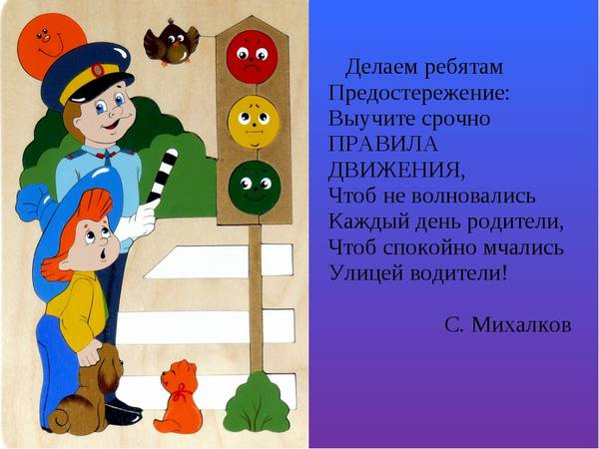

- Правила перехода через проезжую часть

- Переходи улицу по переходу (пешеходному, подземному, надземному).
- Если на пешеходном переходе есть светофор для пешеходов, переходи, когда на нем загорится зеленый свет.
- Если светофора для пешеходов нет, переходи, когда все машины остановятся (для них на светофоре загорится красный свет).
- Если специального перехода нет, посмотри сначала направо, затем налево и если нет машин – переходи.
- Никогда не перебегай дорогу. Иди быстро и спокойно.
- Не разговаривай во время перехода через дорогу, будь внимателен.

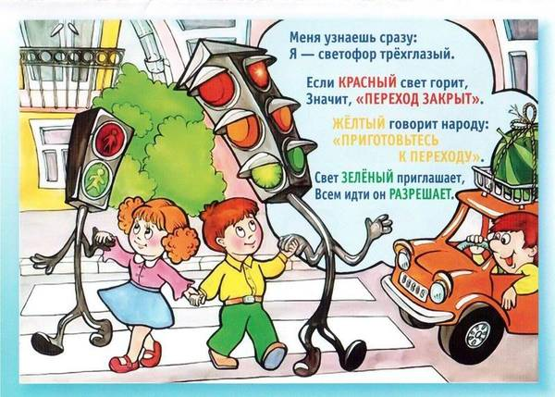

- Правила движения по тротуару или обочине

- Двигаясь по тротуару или обочине, иди навстречу машинам, т.е. по правой стороне.
- Не ходи по самому краю тротуара и обочины, а тем более по бордюру.
- Иди со взрослым рядом, держа его за руку. Не убегай от старших.
- Со стороны проезжей части должен идти взрослый (а не ребенок).

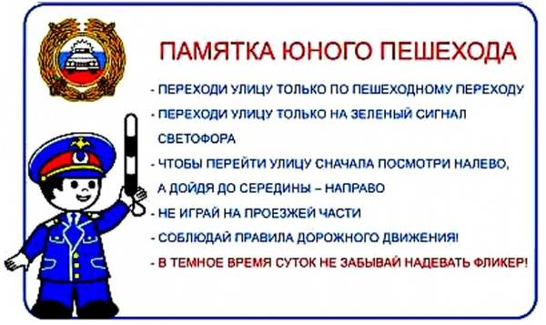

- Правила поведения в общественном транспорте и на остановках

- Не выходи на дорогу, чтобы посмотреть, не едет ли троллейбус, например.
- Не подбегай к подъезжающему транспорту.
- Не толкай других пассажиров.
- В общественном транспорте веди себя тихо, спокойно.
- Не ходи по транспорту во время его движения.
- Заходи и выходи из транспорта только после полной его остановки.
- Заходи в транспорт первым перед взрослым, а выходи после него.

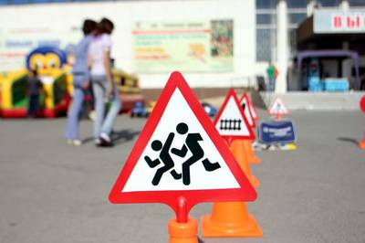

- Правила поведения вблизи дороги

- Не играй мячом возле дороги.
- Не катайся на велосипеде, самокате, роликах и т.п. по проезжей части.
- Не выбегай на проезжую часть и не играй на дороге.

Взрослым необходимо запомнить самое главное правило. Ни одно правило дорожного движения для малышей не будет иметь никакого смысла, если вы сами не будете их придерживаться или начнете нарушать. Лишь показывая правильный пример, вы сможете обеспечить безопасность дорожного движения для детей.

